【附件一之附表4】
臺南市107學年度○○國小/國中學習扶助各期開班情形
※請至「學習扶助網路填報系統」(https://priori.moe.gov.tw/report107/)截取該期別開班統計表，如
該期別未開班，請文字敘明未開班理由。
107學年度各期開班情形
範例 | 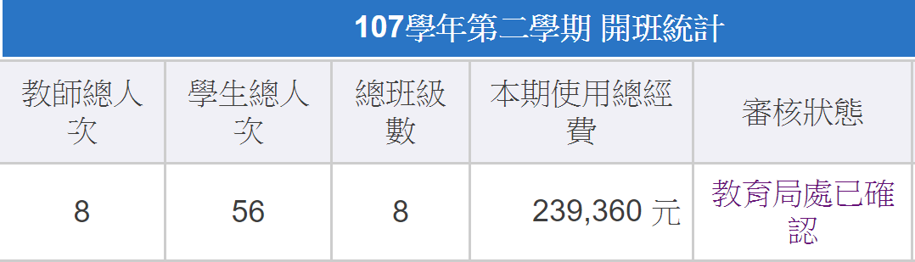
107學年度暑假
107學年度第1學期
107學年度寒假
107學年度第2學期

